Medienmitteilung
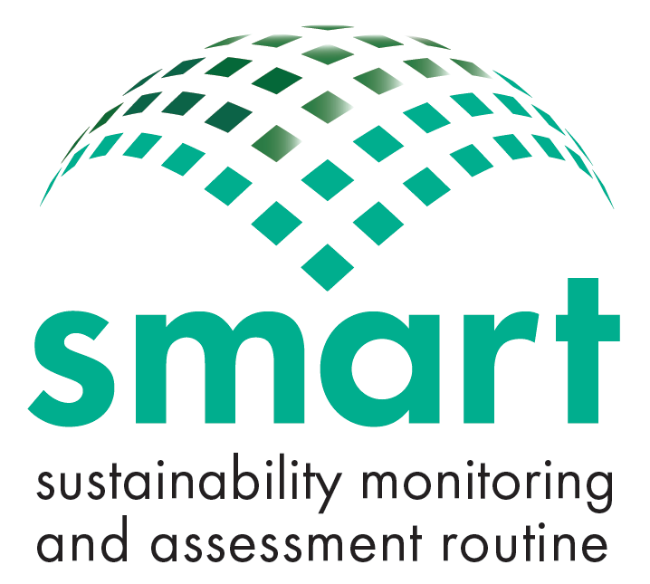
Nachhaltigkeit SMART kommunizieren
Im vergangenen Herbst hat das FiBL mit Sustainability Monitoring and Assessment RouTine (SMART) ein neues Tool vorgelegt, das Unternehmen im Lebensmittel-bereich umfassend und wissenschaftsbasiert bewertet. Anlässlich der BIOFACH präsentieren wir das neue Instrument Nachhaltigkeitsbewertung und seine Vorzüge.
(Frick, 11.2.2014) Die Ernährungs- und Landwirtschaftsorganisation der Vereinten Nationen, FAO hat vor Kurzem Leitlinien für Nachhaltigkeit im Lebensmittelsektor veröffentlicht: Das Regelwerk Sustainability Assessment of Food and Agriculture Systems (SAFA) gibt einen globalen Rahmen vor, um Nachhaltigkeit im Lebensmittelsektor zu bewerten.
Die Sustainable Food Systems Society (SFSS) und das FiBL haben darauf basierend im Herbst 2013 mit Sustainability Monitoring and Assessment RouTine (SMART) ein neues, umfassendes und wissenschaftsbasiertes Instrument vorgelegt. Damit lässt sich beurteilen, inwieweit ein Unternehmen oder ein Verband die Ziele der SAFA-Leitlinien bereits erfüllt. Aufgrund der ersten Umsetzungen in unterschiedlich großen Unternehmen der Biobranche (Deutschland, Schweiz und Mexiko) werden die aktuellen Entwicklungen von SMART dargestellt.
Unternehmen des Lebensmittelsektors ermöglicht die Analyse mit SMART ihren gesamten Einflussbereich wahlweise über alle Stufen der Wertschöpfungskette vom Ursprung bis in die Abnehmerländer einzubeziehen. Eine SMART-Analyse hilft Unternehmen, ihre internen Prozesse und Ihre Lieferantenstruktur nach Nachhaltigkeitsgesichtspunkten zu verbessern und so die Wettbewerbsfähigkeit zu steigern. Die Ergebnisse der ganzheitlichen SMART-Bewertung lassen sich an Geschäftspartner und Kunden kommunizieren. Durch eine SAFA-konforme Nachhaltigkeitsanalyse werden Unternehmen der Biobranche erneut zu Pionieren für Glaubwürdigkeit, Transparenz und Vergleichbarkeit.
Wir möchten Sie ganz herzlich einladen zu unserer Informationsveranstaltung auf der BIOFACH in Nürnberg am Donnerstag, 13. Februar 2014, 10 bis 10.45 Uhr im Raum Helsinki.
Der Leiter des Themenbereichs Nachhaltigkeit am Forschungsinstitut für biologischen Landbau (FiBL) in Frick (Schweiz) und Geschäftsführer der Sustainable Food Systems Society GmbH, Dr. Christian Schader wird die Vorzüge dieses neuen Instrumentes vorstellen und den Nutzen für Unternehmen aus der Lebensmittelindustrie erläutern. Das gesamte SMART-Team (Schweiz, Deutschland, Österreich sowie International) steht Ihnen auch an den anderen Messetagen gerne für weitergehende Fragen zur Verfügung. Wir freuen uns über Ihre Rückmeldung.
Besuchen Sie uns auch am FiBL-Stand Halle 1 Stand 647.
Weitergehende Informationen finden Sie im SMART-Flyer (auf deutsch und englisch erhältlich).
Auf der Website finden sich weitere Detailinformationen:
www.fibl.org → Themen → SMART

FiBL-Kontakte während der BIOFACH
- Für Fragen zu SMART:
Christian Schader, FiBL, Tel. +41 79 46 38 573, christian.schader@fibl.org
- Für allgemeine Anfragen:
Adrian Krebs, FiBL, Tel. +41 79 500 88 52, adrian.krebs@fibl.org
Thomas Alföldi, FiBL, Tel. +41 865 72 31, thomas.alfoeldi@fibl.org

Diese Medienmitteilung im Internet
Sie finden diese Medienmitteilung einschliesslich Bilder und Hintergrundinformationen im Internet unter www.fibl.org.

